Муниципальное бюджетное дошкольное общеобразовательное учреждение "Детский сад №215"

Консультация
«Игровые приемы формирования ЗОЖ у дошкольников»

Разработал
Инструктор ФИЗО
Прасолова С.С.

2023

«Игровые приемы формирования ЗОЖ у дошкольников»
Здоровый образ жизни не формируется у человека сам по себе. Для его развития должен быть реализован ряд педагогических воздействий. Наиболее значимым для формирования здорового образа жизни является дошкольный возраст.
В игровой деятельности детей объективно сочетаются два очень важных фактора: с одной стороны, дети включаются в практическую деятельность, развиваются физически, привыкают самостоятельно действовать; с другой – получают моральное и эстетическое удовлетворение от этой деятельности, углубляют познания окружающей их среды. Все это в конечном итоге способствует воспитанию личности в целом.
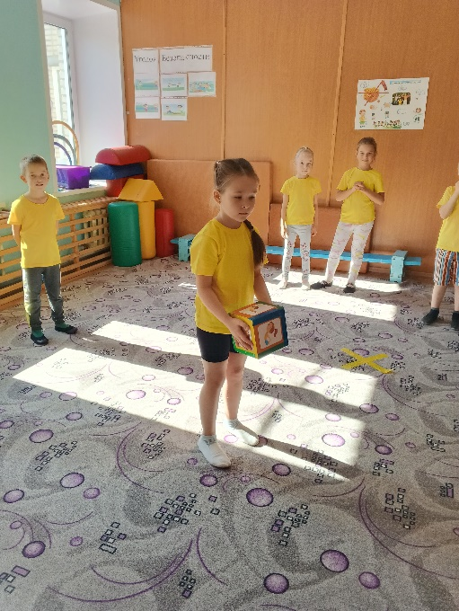
Таким образом, игра – это одно из комплексных средств воспитания: она направлена на всестороннюю физическую подготовленность, совершенствование функций организма, черт характера играющих. Формируя у дошкольников осознание к своему здоровью, следует широко использовать и различные игровые ситуации, в которых дети встречаются с различными литературными персонажами. Кроме того, будет полезным включить дошкольников в совместную с взрослыми познавательную и исследовательскую деятельность, в том числе и в форме проектов (например, «Чистюля», «Что может мой организм», «Как стать здоровым и крепким», «Здоровое питание» и многое другое).
Для формирования здорового образа жизни у дошкольников используются следующие виды игр:
1. Подвижные игры и спортивные игры с правилами - направлены на развитие основных видов движений (бег, прыжки, равновесие, ходьба, ползание и лазание, бросание и ловля мяча, метание). Под воздействием движений улучшается функция сердечно сосудистой и дыхательной систем, укрепляется опорно-двигательный аппарат, регулируется деятельность нервной системы, при активных движениях дыхание углубляется, улучшается легочная вентиляция.
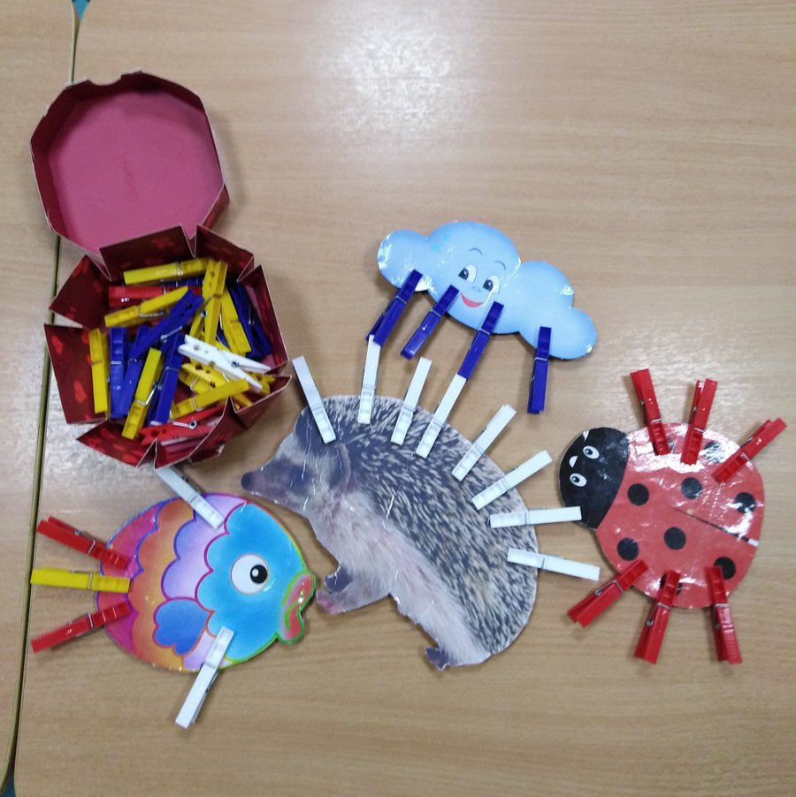
2. Дидактические игры (с предметами, настольно-печатные, словесные) способствуют накоплению знаний детей о здоровье, обретению умений, навыков, поддерживающих, укрепляющих и сохраняющих здоровье.
3. Сюжетно-ролевые игры наиболее часто применяются для закрепления ранее полученных знаний. В процессе творческих сюжетноролевых игр с валеологической тематикой дети накапливают опыт бережного отношения к своему и чужому здоровью.
4. Пальчиковые игры развивают мозг ребенка, стимулируют развитие речи, творческие способности, фантазию.
5. Игры-имитации имеют оздоровительную направленность, так как в них используются элементы дыхательной и артикуляционной гимнастики, а также психогимнастики.
6. Игровые ситуации применяются для выработки у детей первоначального ситуативного поведения, направленного на охрану и укрепление собственного здоровья.
Развитие психологического здоровья осуществляется посредством применения таких игровых приемов, как: - пальчиковые упражнения; - игровая психогимнастика; - игровые психотерапевтические техники; - сказкотерапия; - коммуникативные игры (игры разной степени подвижности, логоритмика, артикуляционная и пальчиковая гимнастика и т.д.); - дыхательная гимнастика в игровой форме;
В работу, направленную на формирование здорового образа жизни у воспитанников принято включать:
1)дидактические игры, сюжетные игры и игровые ситуации;
2) подвижные игры с музыкальным сопровождением (логоритмика);
3) игры с элементами спортивных игр (эстафеты, игры на прогулках и т.д.);
4) игровую гимнастику и психогимнастику;
5) игровые психотерапевтические техники.
Можно сделать вывод о том, что игра – это важная составляющая работы, направленной на формирование здорового образа жизни у воспитанников, поскольку именно в игре физическое и психическое развитие детей дошкольного возраста будет наиболее эффективным.

